**BAB II**

**LANDASAN KONSEPTUAL**

**2.1 Acuan Karya**

D:\XLIMPZ\Analisa\2.TA\1.T.A XL\SKRIPSI HALIM\New skripsi 30.01.2012\DRAFT\revisi.new_0001.bmpPada dasarnya, ide penggarapan karya musik ini mengacu pada beberapa karya musik dari Mark King, Victor Wooten yang bernuansa *jazz fussion*. Salah satu contohnya adalah karya dari Victor Wooten yang berjudul *”Stand The Man”.* Komposisi *”Stand The Man”* ini menggunakan tempo =130 Bpm dengan tonalitas B Mayor. Teknik yang digunakan pada komposisi ini adalah didominasi dengan Teknik harmonic sebagai rythm yang membuat musik nya terkesan ”berisi”, pada tema lagu ini digunakan beberapa scale-scale phrygian, whole tone dan bluenot, yang kemudian dikembangkan pada bagian interlude. Pada karya ini terkesan lebih bebas karena konsep nya yang cenderung berimprovisasi.

Kemudian juga Mark King Level 42 yang sangat dominan dengan tehnik slap nya, pada kebanyakan karyanya bersama Level 42 yang bernuansa jazz didominasi oleh teknik permainan bass nya. Alasan penulis mengacu pada Mark King yaitu karena permainan tehnik slap yang dia kuasai dengan ritmik yang padat lebih cenderung menggunakan tehnik *Thumb* (memukul senar dengan ibu jari). Maka dari itu penulis jadikan acuan untuk penggunaan tehnik yang akan di terapkan pada karya yang akan penulis garap, tentunya disesuaikan dengan gaya dan karakter penulis.

**2.2. Dasar Pemikiran**

**2.2.1 Musik**

Adabanyak sekali pendapat para tokoh tentang perngertian musik. Sebab pengertian musik tidak dapat disama-ratakan, karena setiap orang memiliki pandangan tersendiri tentang apa yang disebut dengan musik menurut pengalamannya masing-masing. Berikut adalah pendapat para ahli tentang apa yang dimaksud dengan musik :

Pengertian musik adalah pengungkapan gagasan melalui bunyi, yang unsur dasarnya berupa melodi, irama, dan harmoni dengan unsur pendukung berupa gagasan, sifat dan warna bunyi. Namun dalam penyajiannya, sering digabungkan dengan unsur-unsur lain, seperti bahasa, gerak, atau pun warna. *(Soeharto. M “Kamus Musik” 1992 : 86)*

Musikadalah seni menyusun nada untuk menghasilkan suara yang mempunyai kesatuan. Musik merupakan hasil karya cipta manusia, melalui musik setiap orang bebas mengekspresikan dirinya, mengungkapkan isi hatinya dan mengeluarkan ide-idenya dalam menciptakan suatu karya musik. Tuntutan manusia akan kebutuhan musik semakin beragam jenisnya antara lain musik klasik, musik etnik, musik moderndan lain sebagainya.Hal inilah yang memacu para musisi untuk menciptakan garapan musik yang sesuai keinginan pasar (konsumen) maupun untuk kepentingan idealisme diri sendiri.

* + 1. **Peran Bass Dalam Sebuah Komposisi Musik**
* **Sebagai Pengisi Rhtym Section**

Instrumen bass berperan sebagai pengisi *rhtym section* yang telah dimainkan oleh instrumen drum, perkusi ataupun instrumen ritmis lainnya, dengan kata lain artinya hentakan *kick drum* dan *snare* diisi oleh nada dari instrumen bass mengikuti pola beat yang dimainkan drum, sehingga kerangka dasar dari suatu komposisi sudah terbentuk, setelah itu barulah intrumen yang lainnya membentuk suatu kerangka lain yang lebih luas baik dari progresi achord maupun nuansa bermusik hingga terbentuknya musik.

* **Sebagai penentu identitas achord**

Di dalam teori dasar musik ada yang dikenal sebagai inversi atau pembalikan achord. Di dalam inversi ini instrumen bass sangat berperan penting untuk menentukan sebuah achord, sebagai contoh untuk membentuk inversi 1 atau pembalikan satu di dalam achord Cmaj7 yang dimainkan gitar yaitu (C-E-G-B) diperlukan identitas achord yang berbeda dari *interval* achord standar menjadi (E-G-B-C), ada pembalikan nada E menjadi *root* dari pembalikan akor ini, dan nada E tersebut adalah inversi yang dimainkan oleh instrumen bass sebagai inversi 1 nya. *(gitarpedia.. PT. Gramedia Pustaka Utama : Jubing Kristianto)*.

**2.3 Komposisi**

[Komposisi](http://id.wikipedia.org/w/index.php?title=Komposisi&action=edit&redlink=1) berasal dai kata "Komponieren" yang digunakan oleh pujangga Jerman yaitu [Johann Wolfgang Goethe](http://id.wikipedia.org/w/index.php?title=Johann_Wolfgang_Goethe&action=edit&redlink=1) (1749-1832), digunakan untuk menadai cara-cara menggubah (komponier-ern) musik pada abad-abad sebelumnya (abad 15-17) dimana suara atau lagu utama akan diikuti oleh susunan suara-suara lainnya yang dikoordinasikan, ditata, atau dirangkai di bawah lagu utama.

Komposisi adalah potongan musik (komposisi berarti "menaruh bersama", sehingga komposisi ialah suatu di mana catatan musik ditaruh bersama). Kata komposisi dapat pula berarti mempelajari kecakapan bagaimana menyusun nada-nada pada setiap instrumen nya. Sebagai contoh, calon pemusik dapat menempuh pendidikan di sekolah musik untuk belajar komposisi, mereka akan melakukannya dengan mencontoh pada bagian-bagian dari musik yang terkenal untuk melihat bagaimana seorang komponis terdahulu menulis musik. Mereka akan belajar bentuk musik, harmoni, orkestrasi, nada pengiring, dan segala hal tentang alat musik dan bagaimana menulisnya dengan baik agar menghasilkan suara merdu. Dapat ditarik kesimpulan bahwa komposisi adalah struktur yang di dalamnya terdapat beberapa bagian yang di susun dan di gabungkan sehingga menjadi suatu komposisi musik.

* + 1. **Beberapa Aspek Yang Terdapat Pada Komposisi**
* **Melodi**

Melodi ialah sekelompok nada yang memiliki *pitch* atau frekuensi tertentu yang berbeda-beda dan disusun menurut harmoni tertentu menjadi suatu kalimat. Melodi berfungsi sebagai nada pokok dan kerangka pembentuk lagu maupun syair yang dirangkai sedemikian rupa dan menjadi kesatuan yang indah sehingga dapat dinikmati dan diperdengarkan.

* **Ritme**

Ritme atau irama adalah susunan di antara durasi nada-nada yang pendek dan panjang, nada-nada yang bertekanan dan yang tidak bertekanan menurut pola tertentu yang berulang-ulang. Istilah ritme ini juga sering disebut dengan ketukan. Ritme dapat diibaratkan sebagai denyut jantung bagi musik. Jika musik tidak memiliki ritme yang jelas maka musik tersebut akan melayang atau kabur.

* **Harmoni**

*Harmoni* adalah keselarasan. Dalam teori musik ilmu harmoni adalah ilmu yang mempelajari tentang keselarasan bunyi dalam musik atau salah satu cabang teori musik yang mempelajari cara menyusun suatu rangkaian not-not (nada-nada) menjadi rangkaian akord, agar bunyi dalam musik tersebut terdengar lebih selaras menyatu dengan indah. Dengan kata lain harmoni adalah sebuah ilmu yang mengkombinasikan nada-nada ke dalam pembentukan akor-akor (*chords*). Sebagai salah satu cabang ilmu musik, harmoni hanya dapat dipelajari secara khusus dan terpisah, landasan harmoni ialah susunan vertikal yang biasanya terdiri dari tiga atau empat nada sebagai dasar.

Pada dasarnya ilmu harmoni ada dua, yaitu harmoni konvensional dan harmoni modern. Harmoni konvensional pada mulanya mempelajari bagaimana membuat aransemen untuk paduan suara berdasarkan pengelompokan jenis suara yaitu sopran, alto, tenor, dan bass (SATB). Sedangkan harmoni modern adalah ilmu yang mempelajari seputar masalah tangga nada dan akor, baik untuk musik vokal maupun instrumental. Harmoni modern ini banyak digunakan sebagai dasar improvisasi musik-musik pada jaman sekarang, seperti musik *jazz*, *pop*, *rock* dan lain sebagainya.

* **Rubato**

Menurut beberapa sumber yang penulis peroleh, rubato sering digunakan untuk menjelaskan pendekatan secara kontras terhadap fleksibilitas tempo yang diterapkan pada musik-musik klasik. Dengan kata lain rubato yaitu hasil yang ditimbulkan dari fleksibilitas tempo permainan yang lebih bebas pada sesi melodi atau improvisasi dengan maksud untuk memanipulasi tempo pada permainan solo agar dapat bermain bebas dalam mengutarakan perasaannya sendiri. Teknik ini sering menyebabkan fleksibilitas tertentu dalam iringan musik, yang dapat menimbulkan rubato lainnya. Tetapi secara keseluruhan tempo dasar ataupun birama sama sekali tidak terpengaruh oleh teknik permainan rubato ini. *(*[*http://edublogs.org/*](http://edublogs.org/)*-Danny Salim). (gitarpedia PT. Gramedia Pustaka Utama : Jubing Kristianto)*

* **Modulasi**

Perubahan perpindahan dari satu tonika ke tonika lainnya, umumnya modulasi dilakukan dengan pergerakan harmoni tertentu, seperti pada contoh nya sebuah lagu yang bernada dasar C dapat dimodulasi ke nada dasar A setelah melewati Bm7 dan E7 sebagai jembatan nya. *(gitarpedia.. PT. Gramedia Pustaka Utama : Jubing Kristianto)*

* **Inversi**

Seperti yang telah dibahas sebelumnya, inversi adalah pembalikan nada pada achord. Di dalam inversi ini instrumen bass sangat berperan penting untuk menentukan sebuah achord, sebagai contoh untuk membentuk inversi 1 atau pembalikan satu di dalam achord Cmaj7 yang dimainkan gitar yaitu (C-E-G-B) diperlukan identitas achord yang berbeda dari *interval* achord standar menjadi (E-G-B-C), ada pembalikan nada E menjadi *root* dari pembalikan akor ini, dan nada E tersebut adalah inversi yang dimainkan oleh instrumen bass sebagai inversi 1 nya.Sebagai contoh lainya untuk menentukan inversi 2 dari achord Cmaj7 tadi (C-E-G-B) menjadi (G-B-C-E), maka untuk memainkan inversi 2 nya nada ke lima dari achord Cmaj7 yaitu G yang dimainkan oleh bass. Dengan penjelasan tersebut maka dapat disimpulkan bahwa inversi 2 dari achord Cmaj7 adalah nada ke lima dari achord Cmaj7 yaitu G.

*(gitarpedia. PT. Gramedia Pustaka Utama : Jubing Kristianto).*

* + 1. **Bentuk dan Struktur Dalam Komposisi Musik**

Bentuk dalam karya musik adalah kerangka musikal, sebagaimana halnya kerangka bagi makhluk hidup sehingga sangat besar peranannya bagi suatu karya musik. Bentuk musikal juga bisa dipahami sebagai desain atau rancangan karya musik, kurang lebih sama seperti rancangan (*lay out*) karya musiknya karena jika tidak maka suatu karya musik akan terasa tidak jelas dan mengambang.Berikut adalah beberapa jenis dari sub struktur yang membentuk sebuah komposisi musik dan mempunyai tugas serta fungsi masing-masing :

* **Introduksi**

Introduksi ialah suatu seksi instrumental di bagian permulaan suatu komposisi yang biasanya diikuti langsung oleh pernyataan tema atau bagian utama (*principal part*). Terdapat dua macam introduksi yaitu pertama adalah introduksi sederhana yang biasanya berisi suatu pola iringan atau akor-akor pengantar, dan yang kedua ialah introduksi yang berdiri sendiri (*independent introduction).* Tiga hal yang membedakan dari jenis yang pertama ialah tentang panjang, karakter dan kadensnya. Pada karya pendek, introduksi terdiri dari empat birama sedangkan pada karya yang panjang bisa terdiri dari beberapa divisi. Dibanding dengan introduksi sederhana yang hanya berisi pola ritmik iringan yang statis, introduksi ini memiliki melodi yang berdiri sendiri dengan pola ritme yang khas yang berbeda dari tubuh utama sebuah komposisi. Introduksi jenis ini biasanya diakhiri oleh sebuah kadens.

* **Transisi**

Transisi adalah bagian penghubung yang bersifat sebagai pengantar diantara satu bagian ke bagian yang lain. Dua fungsi utama transisi ialah sebagai proses modulasi dan sebagai penghubung. Dalam proses modulasi berarti bagian ini membawa akord dasar kepada akord yang lain sedangkan pada fungsi yang kedua memberikan efek hubungan logis di antara perbedaan-perbedaan yang terdapat pada dua bagian seksi atau tema.

* **Reffrain**

Bagian yang secara periodik dimainkan berulang-ulang, baik itu berupa lirik, lirik dan musik ataupun musik saja. Susunan kalimat yang berbeda pada bagian ini secara umum menandakan puncak ekspresi dalam sebuah lagu atau musik, yang terkesan lebih mengutarakan maksud tema atau kalimat sebelumnya. *(gitarpedia. PT. Gramedia Pustaka Utama : Jubing Kristianto)*

* **Interlude**

Interlude adalah potongan (*passage)* yang berdiri sendiri diantara sebuah tema dengan pengulangan atau diantara dua bagian yang secara umum panjangnya berkisar diantara satu hingga delapan birama. Pada musik vokal atau lagu umumnya bagian ini digunakan untuk melodi yang dimainkan gitar ataupun dengan instrumen lain. Materi yang terdapat dalam introduksi bisa juga digunakan kembali pada bagian interlude. Selain itu terdapat juga kemungkinan terbentuk kombinasi fungsi dari retransisi dan interlude.

* **Coda**

Istilah ini berasal dari bahasa italia yang berarti ekor. Adalah suatu potongan yang datang setelah bagian terakhir dari tema atau bagian yang terakhir. Komposisi yang pendek tidak berisi koda tapi kodeta atau langsung bagian terakhir dengan kodeta yang pendek. Koda bisa terdiri dari beberapa motif bahkan frase, dengan materi yang diambil dari beberapa porsi komposisi yang muncul sebelumnya.

* **Combo**

Band atau combo yang bisa berbentuk penyatuan berbagai jenis instrumen yang mempunyai perannya masing-masing, seperti gitar lead sebagai pengisi melodi ataupun suara yang berfrekuensi *middle*, bass mengisi suara rendah dan ritmik bersama dengan drum ataupun perkusi, seperti contoh pada band "GIGI" kurang terlihat begitu ngerock jika tidak ada hadirnya pemain gitar itu sendiri. Begitu pula dengan kerispatih, tidak akan begitu sempurna jika tidak adanya pemain bass disana. Ini semua hanya gambaran penulis, yang dalam kenyataannya penulis adalah pencipta lagu yang sekaligus pemain. Yang juga berkecimpung di dalam dunia musik. Penulis ingin memberi gambaran dan memperdengarkan karya penulis kesemua pendengar musik tanah air.

* 1. **Sekilas Tentang Perkembangan Era Musik Jazz**

Jazz lahir di Amerika Serikat tahun 1868. Hal itu adalah yang ditulis oleh para peneliti sejarah jazz dan yang telah disepakati oleh berbagai pihak. Walaupun musik jazz lahir di Amerika Serikat, namun kini jazz bukan lagi hanya milik bangsa Amerika, melainkan sudah menjadi sebuah warna musik yang dimiliki oleh seluruh masyarakat dunia.

Awalnya, musik jazz lahir dengan dasar *Blues*. Kemudian pada sekitar tahun 1987 mulai dikenal bentuk *Rag Time*, yang pada waktu itu berupa permainan piano di bar-bar. *Blues* dan *Rag Time* berkembang menjadi *Boogie* - *Woogie*. Bentuk-bentuk tersebut selain merambah pada jalurnya sendiri, juga berkembang menelusuri perjalanan musik jazz.

Para peneliti musik mengemukakan, bahwa bentuk musik jazz yang dapat dianggap sebagai bentuk awal yang berkembang dari zaman ke zaman sampai bentuk jazz yang ada saat ini, adalah bentuk musik jazz yang terdapat sekitar tahun 1915 - 1917. Pada masa itu para negro di New Orleans memainkan musik jazz yang memiliki corak yang khas, sehingga dikenal sebagai jazz New Orleans.

Para musisi jazz New Orleans, menyajikan penampilan mereka di bar, rumah judi, bahkan tempat-tempat pelacuran yang pada saat itu sangat tumbuh subur di New Orleans. Karena dianggap mengurangi perhatian masyarakat terhadap pemerintahan dan banyak terjadinya tindak kriminal, maka pada tahun 1917 tempat hiburan hampir di seluruh New Orleans ditutup. Musik Jazz lalu berkembang keluar dari kota New Orleans.

Para musisi jazz yang berasal dari New Orleans mulai membawa musik jazz menelusuri sungai Mississippi, terus ke arah utara hingga sampai di Detroit. Di tahun 1920-an musik jazz telah berkembang di New York, Cichago, Memphis dan kota-kota besar di Amerika Serikat.

* 1. **Sekilas Tentang Jazz Fussion**

Jazz Fussion adalah perpaduan dua atau lebih jenis musik. Bisa jadi perpaduan itu antara rock dan jazz, jazz dan pop, funk dan jazz atau bahkan dengan etnik, tetapi lebih cenderung pada unsur jazz dan rock.

Pada akhir era 1960-an, para musisi jazz mulai menggabungkan bentuk dan teknik improvisasi jazz dengan instrumen musik elektronik rock dan ritme soul serta rhytm and blues (R&B). Dalam waktu yang sama, beberapa musisi rock bahkan mulai memasukan unsur jazz ke dalam musik mereka. Dekade 1970-an bisa dianggap masa keemasan fusion, namun gaya fusion tetap muncul hingga hari ini. *(*[*www.horizon-line.com*](http://www.horizon-line.com)*) / (Funk Studies For The Electic bass. By Tony Oppenheim. 1981).*

* 1. **Tehnik Umum Memainkan Bass**

Bass adalah suatu alat musik pengiring dengan nada dasar F. Bass pada umumnya dimainkan dengan teknik yang diberi nama “*Plucking”*, yaitu menarik/memukul senar bass dengan jari, baik itu 1, 2, 3 maupun 4 jari secara bergantian. Selain menggunakan teknik *Plucking*, teknik lain yang juga sering digunakan dalam bermain bass adalah *“Thumb”,* yaitu memukul senar dengan menggunakan jempol. Teknik yang menggabungkan *Thumb* dan *Pluck* disebut *“Slapping”*. Selain menggunakan jari, kita juga bisa menggunakan *Pick* seperti pada gitar.

* + 1. **Teknik Memetik**

**Teknik memetik pada umumnya ada dua cara, yaitu memetik dengan jari dan memetik dengan plektrum atau pick. Dalam hal ini teknik yang akan dibahas adalah teknik memetik menggunakan jari.**

Teknik bermain untuk jari kanan menggunakan teknik rest stroke yaitu memainkan jari pada suatu senar kemudian bersandar atau istirahat pada senar yang lain. Untuk mendapatkan suara yang stabil ibu jari disandarkan pada sisi atas pick up. Jari telunjuk dan jari tengah memetik senar secara bergantian.

* + 1. **Teknik Slap**

*Slap* merupakan *teknik* yang penuh dengan *ritmik*. Suaranya yang *bright* dihasilkan dari benturan atau pukulan ibu jari tangan kanan ke sebuah senar bass yang di ikuti dangan cabikan jari tangan kanan yang lain ke senar yang berbeda, terkadang juga dilakukan di satu senar. Gaya *slap* biasa dimainkan di aliran jenis musik *Funk* dan *R & B*, akan tetapi sesuai dengan perkembangan zaman, gaya ini dapat digunakan pada jenis musik apa pun. Gaya *slap* berawal pada tahun 1960an, pelopor gaya *slap* ialah *Bootsy Collins* dan *Larry Graham*.

Kemudian dikembangkan oleh banyak pemain bass seperti *Chuck Rainey*, *Satnley Clarke, Markus Miller, Will lee, Louis Johnson, Vail Johnson, Victor Wooten, Mark King, Flea* dan *Les Clatpool*. Gaya ini ditemukan sajak bass *elektrik* digunakan, karena *volumenya* yang keras dan mudah di atur, oleh karena itu, gaya *slap* menjadi ciri khas pemain bass untuk musik jenis *Jazz, Rock* dan *Soul*.

Pergerakan *thumb* (T) dan *pluck* (P) merupakan dasar dari *teknik slap*. Pada dasarnya teknik *slap* yang dilakukan tangan kanan adalah *Thumb* (T) yaitu menggunakan jempol untuk membunyikan senar bass dengan cara ditamparkan dan *Pluck* (P) yaitu menggunakan jari telunjuk atau jari manis dan bisa juga jari tengah untuk memetik senar bass dengan cara di tarik.

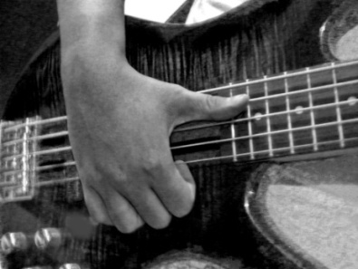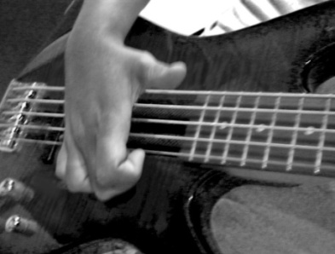

*(Thumb dan Pluck yang dilakukan bersamaan)*

*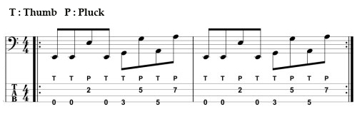*

*(Contoh latihan slap (thumb dan pluck)*

Selain itu teknik yang dilakukan tangan kiri adalah :

1. Ghost Note : hanya di tahan saja (tidak di tekan).

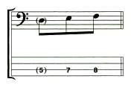

*(Tanda ghost note pada part dan TAB bass)*

1. Left Hand Attack (*hammer attack*) : membenturkan jari ke *fretboard* sampai bunyi.
2. Hammer On : slur dari 1 not ke not yang lebih tinggi, contohnya: memetik senar ke 3 (A) *fret* ke 3 dengan teknik *Pluck* (P) tangan kanan dan setelah *fret* ke 3 dibunyikan jari tangan kiri lain membunyikan *fret* ke 5.

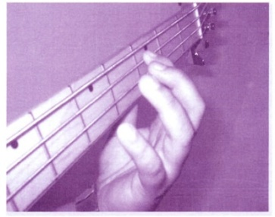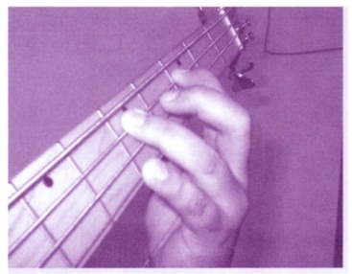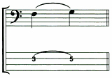

*(Tanda hammer on pada part dan TAB bass)*

1. Pull Off : teknik *pull off* adalah kebalikan dari teknik *hammer on* yaitu membunyikan 1 not ke not yang lebih rendah, contohnya : memetik senar ke 3 (A) *fret* ke 5 dengan teknik *Pluck* (P) tangan kanan dan setelah *fret* ke 5 dibunyikan jari tangan kiri lain membunyikan *fret* ke 3.

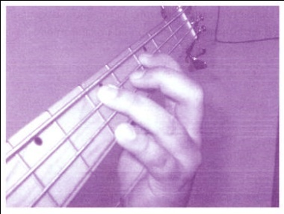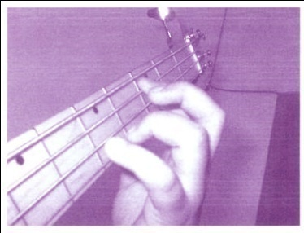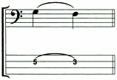

*(Tanda pull off pada part dan TAB bass)*

* + 1. **Teknik Tapping**

Teknik *tapping* adalah teknik membunyikan beberapa nada dengan cara menekan menggunakan jari kanan dan kiri. Teknik *tapping* disebut juga sebagai *two handed technique* karena kedua tangan berada diatas *fretboard* dan sama-sama membunyikan *not*. *Tapping* dilakukan dengan jari telunjuk atau jari tengah.

**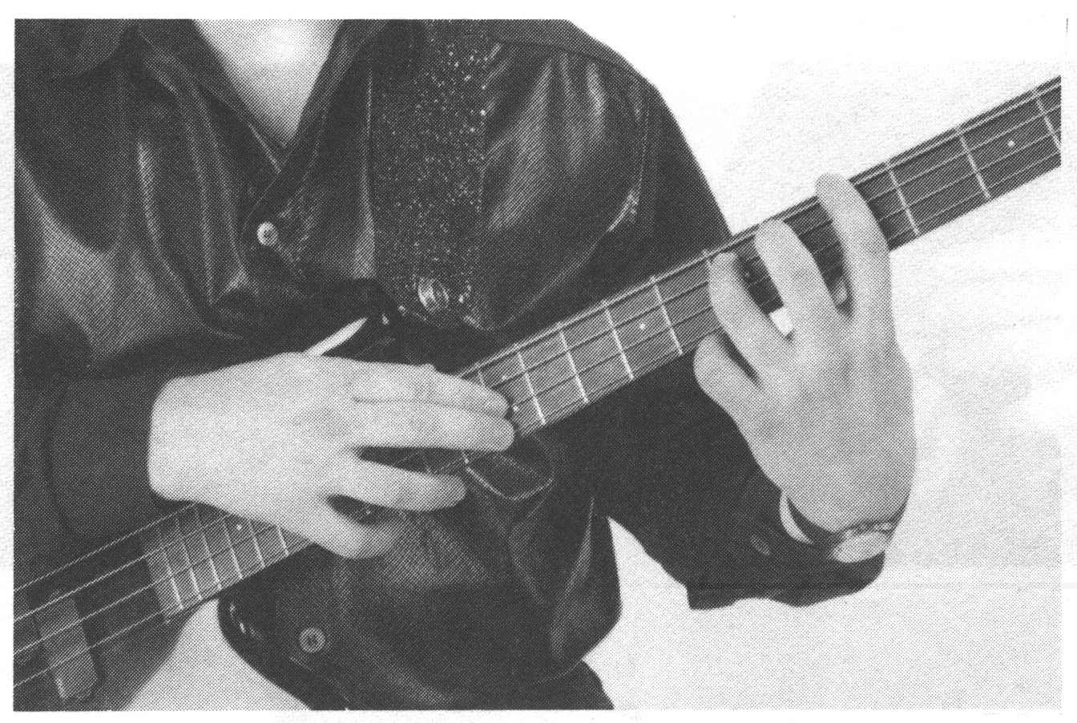**

*(Tapping bass dengan jari telunjuk dan jari tengah)*

*Index jari kanan dan kiri:*

*L: Left/Kiri  
R: Right/Kanan  
1: Jari Telunjuk   
2: Jari Tengah  
3: Jari Manis  
4: Jari Kelingking*

Dari keterangan di atas jika menemukan simbol L1, maka yang harus dilakukan adalah dimainkan dengan telunjuk kiri. Untuk symbol L2, maka yang harus dilakukan adalah dimainkan dengan jari tengah kiri. R1 jari telunjuk kanan dan seterusnya.

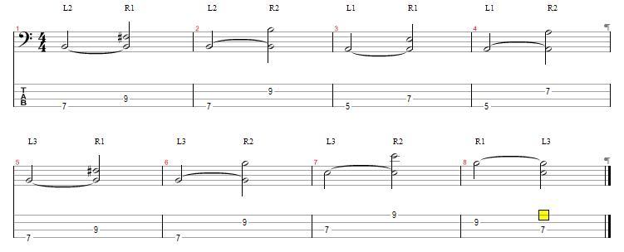

*(Contoh teknik tapping dengan menggunakan not ½)*

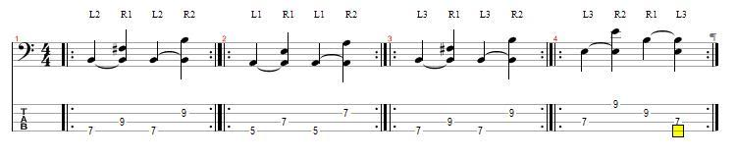

*(Contoh latihan teknik tapping dengan menggunakan not ¼)*

* + 1. **Teknik Sliding**

Teknik *sliding* adalah teknik membunyikan nada dengan menggeserkan jari berjalan disepanjang senar bass menuju ke *not* baru atau *not* yang di tuju. Dengan cara memetik satu nada pada senar bass kemudian menggeserkan jari ke *fretboard* lain yang lebih tinggi (*ascending slide*) atau ke *fretboard* lain yang lebih rendah (*discending slide*).

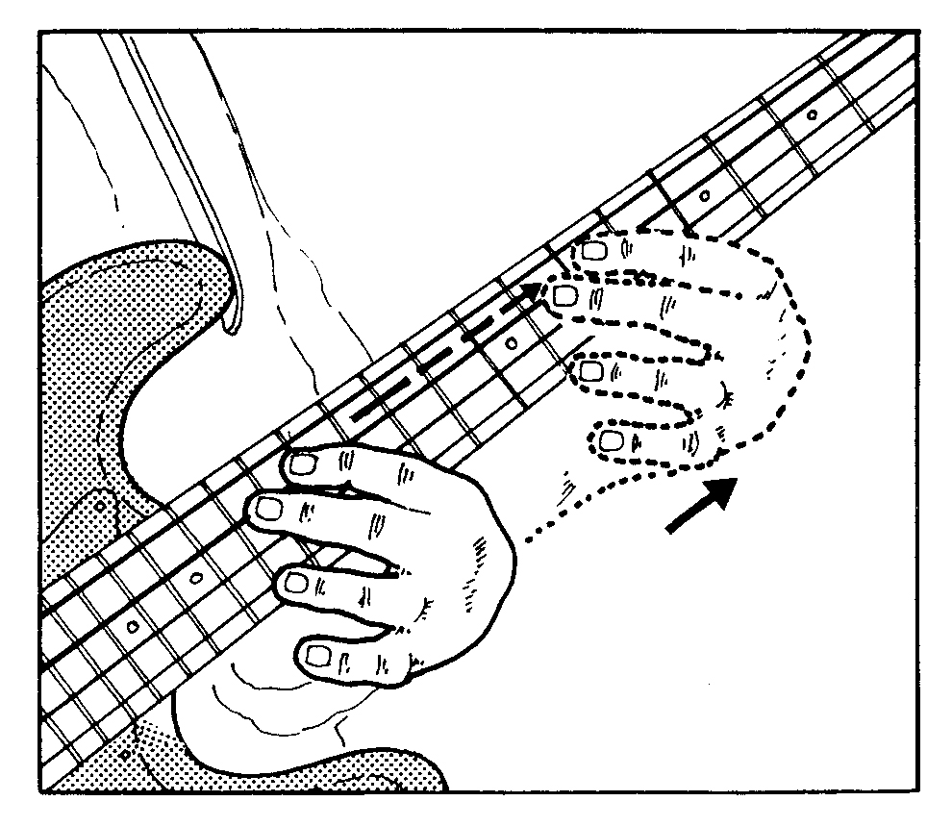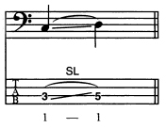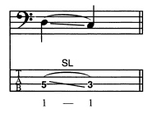

*(Teknik discending slide) (ascending slide) (discending slide)*

*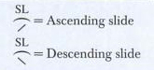*

*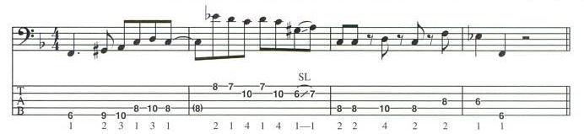*

*(Contoh partitur untuk teknik slide beserta petunjuknya)*

*(Funk Studies For The Electric bass. By Tony Oppenheim. 1981).*